**LỜI MỞ ĐẦU**

Toán học là một môn học cực kỳ thú vị và hấp dẫn. Tuy nhiên không phải ai trong chúng ta cũng yêu thích môn học này. Đặc biệt trong thời kỳ hiện nay, toán học không chỉ đơn giản là những phép cộng, trừ, nhân, chia đơn thuần mà là những bài toán đố, bài toán có lời văn, đòi hỏi chúng ta phải tư duy, suy luận nhiều mới có thể tìm ra được lời giải.

Để giúp các thày cô giáo, các bậc phụ huynh và các em học sinh có tài liệu tham khảo phù hợp với mục tiêu chương trình mới, giúp ích cho việc chuyển tải nội dung kiến thức cũng như phong cách học tập mới cho học sinh, thư viện trường THCS, THPT Phan Châu Trinh biên soạn cuốn thư mục chuyên đề giới thiệu sách toán.

Cuốn thư mục sẽ giới thiệu với các thầy cô giáo, các bậc phụ huynh và các em học sinh 10 cuốn sách đang có trong thư viện. Mỗi cuốn sách lại đưa ra một dạng toán và cách giải hấp dẫn và lý thú khác nhau.

Mặc dù đã có nhiều cố gắng, song không thể tránh được những hạn chế, rất mong được các thày cô giáo, các bậc phụ huynh và các em học sinh góp ý để cuốn thư mục được hoàn thiện hơn.

Xin chân thành cảm ơn!

**NGƯỜI BIÊN SOẠN**

**CBTV**

**Lê Thị Huyền Trang**

**NỘI DUNG**

1. **Bài giảng & lời giải chi tiết Toán 9 (tập 1)/** Lê Hồng Đức (cb); Đào Thị Ngọc Hà; Lê Bích Ngọc. – H. ;Nxb Đại học Quốc gia Hà Nội, 2015. - 246 tr. ;24cm.

* Quyển sách gồm 2 phần

***Phần Đại Số:***  
Chương 1: Căn bậc hai - Căn bậc ba  
Chương 2: Hàm số bậc nhất  
Ôn tập chương 1, 2  
***Phần Hình Học***Chương 1: Hệ thức lượng trong tam giác vuông  
Chương 2: Đường tròn

Ôn tập chương 1, 2

1. **Bài giảng & lời giải chi tiết Toán 9 (tập 2)/** Lê Hồng Đức (cb); Đào Thị Ngọc Hà; Lê Bích Ngọc. – H. ;Nxb Đại học Quốc gia Hà Nội, 2015. - 284 tr. ;24cm.

* Quyển sách gồm 2 phần

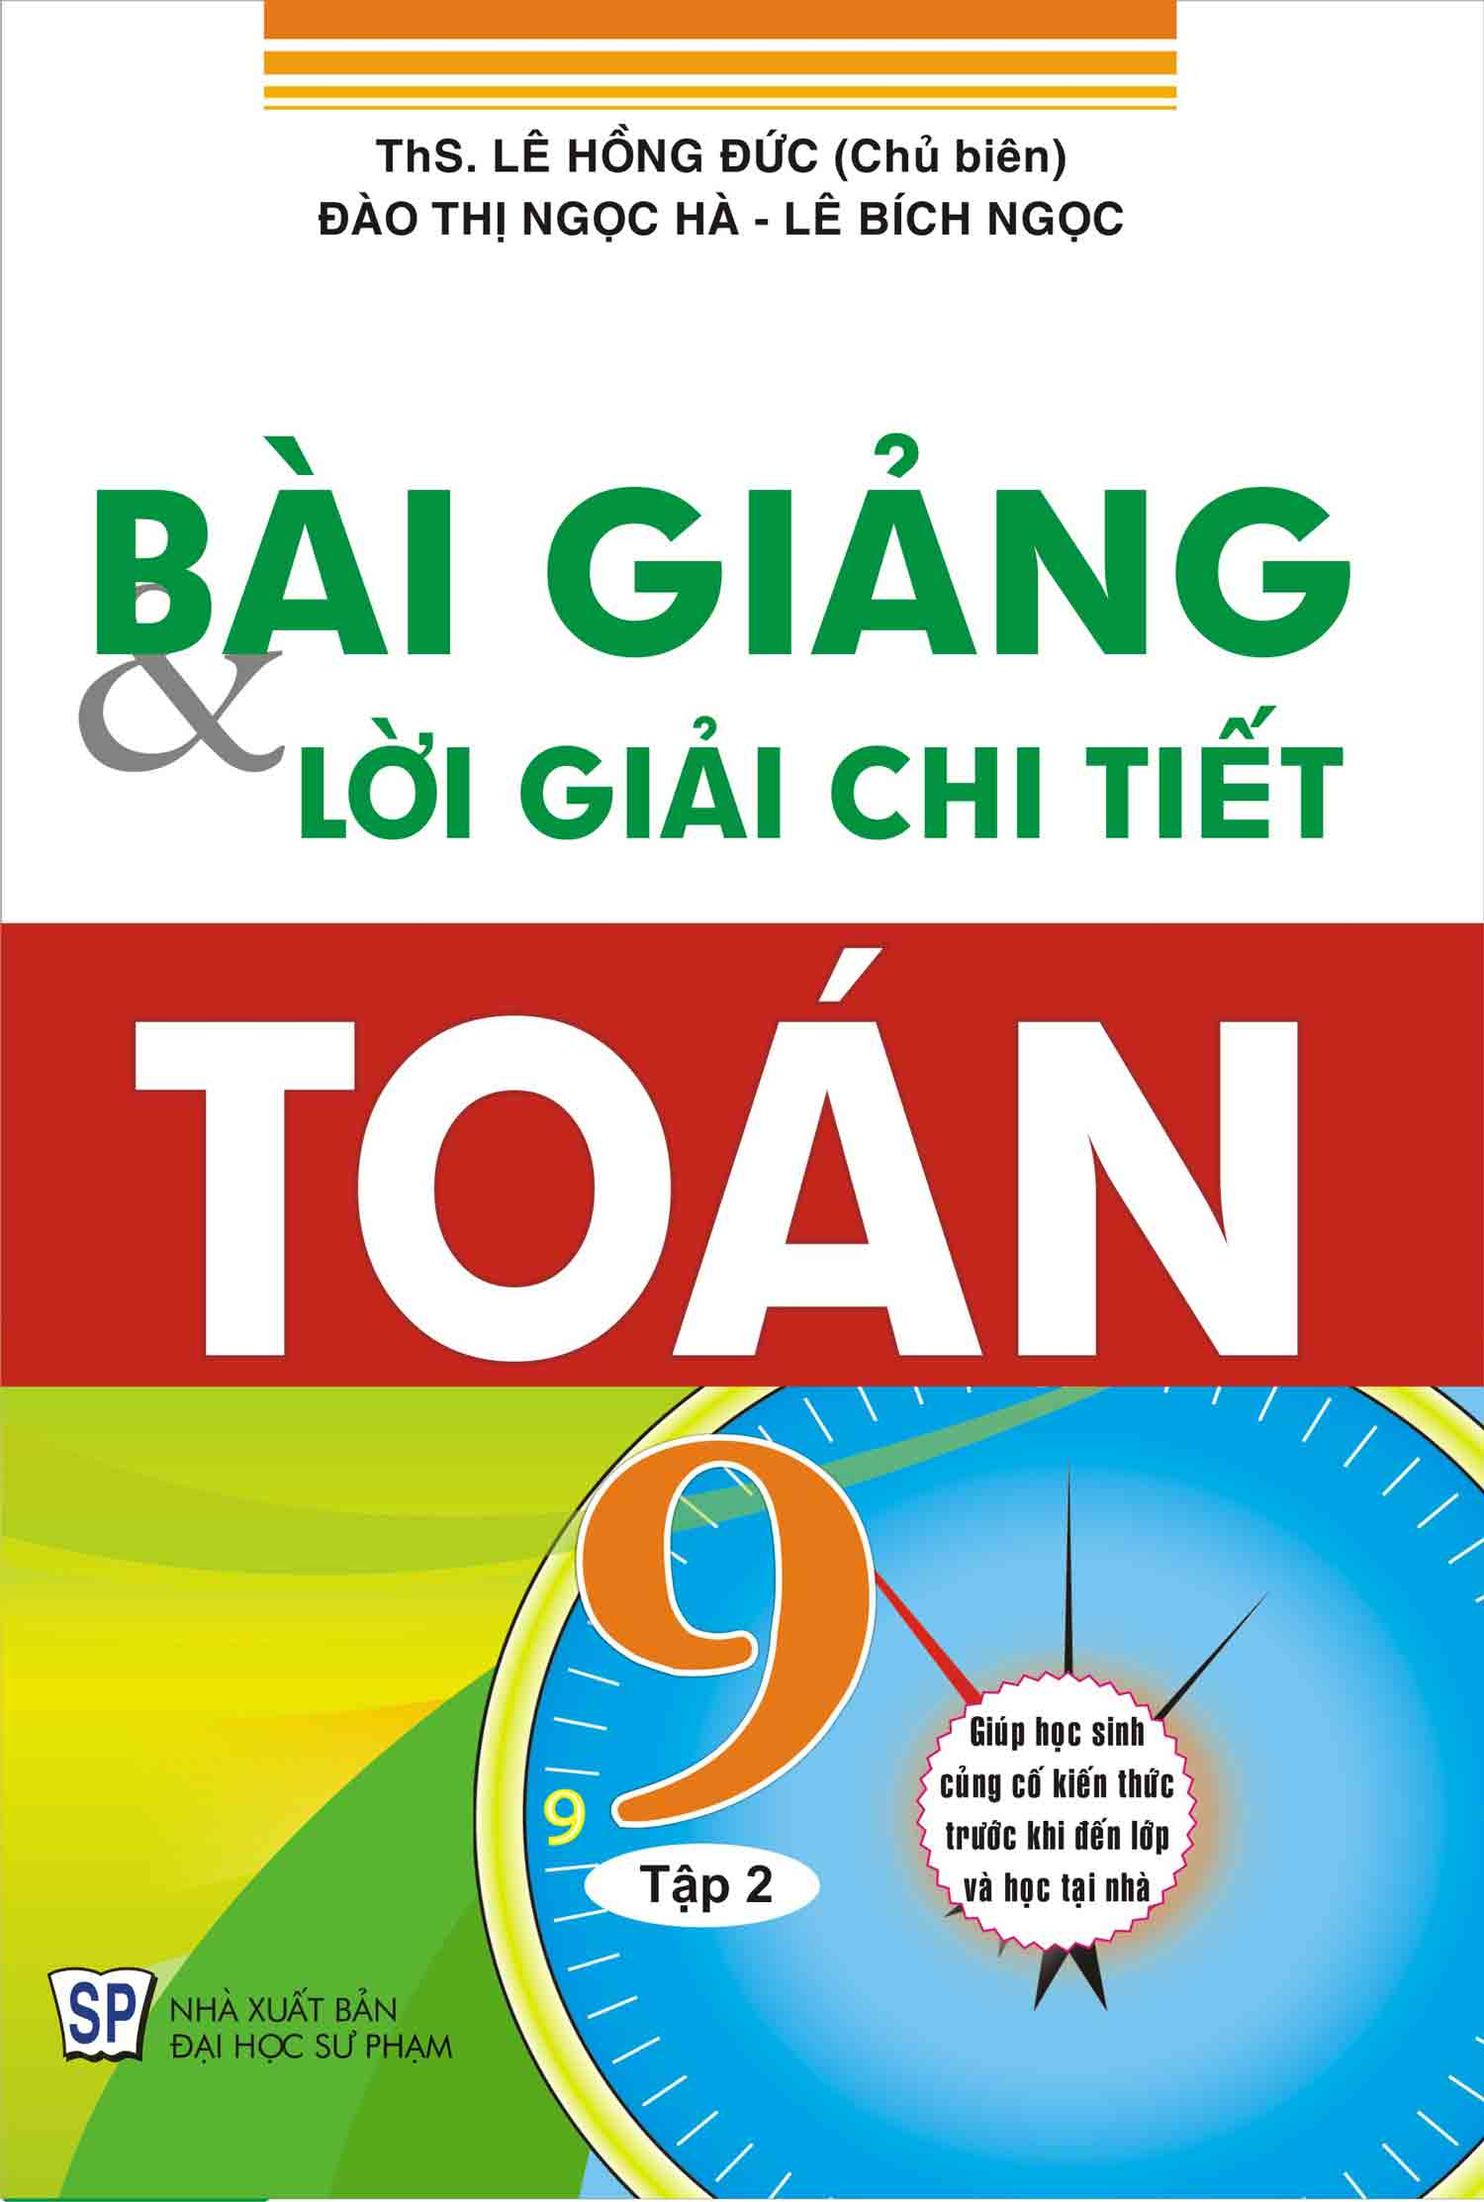***Phần Đại Số***:

Chương 3: Hệ phương trình bậc nhất hai ẩn

Chương 4: Phương trình bậc hai một ẩn

Ôn tập chương 3,4

***Phần Hình học:***

Chương 3: Góc với đường tròn

Chương 4: Hình trụ - Hình nón – Hình cầu

Ôn tập chương 3,4

1. **Tích phân và các bài toán ứng dụng**/ Lê Mậu Thảo; Lê Mậu Thống. – H. ;Nhà xuất bản Hà Nội, 2006. - 145tr. ;24cm.

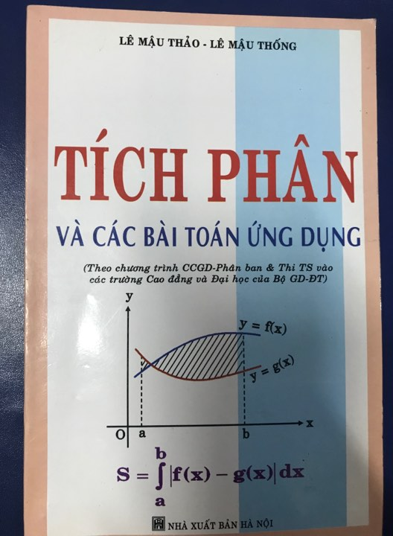Quyển sách gồm 12 chuyên đề của dạng toán tích phân:

Chuyên đề 1: Nguyên hàm

Chuyên đề 2: Tích phân

Chuyên đề 3: Phương pháp đổi biến số

Chuyên đề 4: Tích phân của hàm số hữu tỉ

Chuyên đề 5: Tích phân của hàm số lượng giác

Chuyên đề 6: Tích phân của hàm số có chứa căn thức

Chuyên đề 7: Phép lượng giác hóa trong việc tính tích phân

Chuyên đề 8: Tích phân hàm số có dấu giá trị tuyệt đối

Chuyên đề 9: Tích phân từng phần

Chuyên đề 10: Công thức truy hồi

Chuyên đề 11: Tích phân và công thức nhị thức Newton

Chuyên đề 12: Diện tích và thể tích

1. 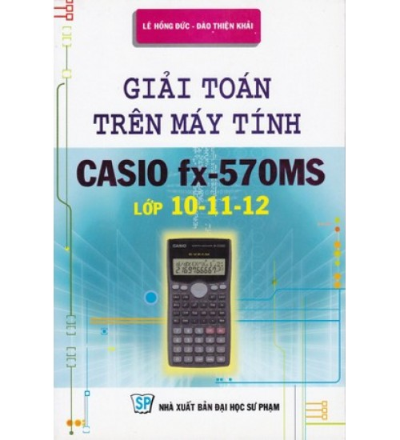**Giải toán trên máy tính CASIO fx-570MS lớp 10-11-12/** Lê Hồng Đức; Đào Thiện Khải. – H. ;Nhà xuất bản Đại học sư phạm, 2010. – 213tr. ;24cm.

Quyển sách gồm 3 phần chính:

Phần 1: Hướng dẫn sử dụng

Phần 2: Sử dụng máy tính Casio fx570MS giải toán THPT

Chương 1: Sử dụng máy tính CasioFX- 570MS giải toán 10

Chương 2: Sử dụng máy tính CasioFX- 570MS giải toán 11

Chương 3: Sử dụng máy tính CasioFX- 570MS giải toán 1

Phần 3: Đề luyện tập

1. 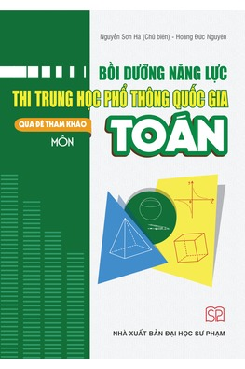**Bồi dưỡng năng lực thi trung học phổ thông quốc gia Toán/** Nguyễn Sơn Hà ( cb); Hoàng Đức Nguyên. – H. ; Nhà xuất bản Đại học sư phạm, 2016. – 163tr. ; 24cm.

Cuốn sách ***Bồi dưỡng năng lực thi Trung học phổ thông quốc gia qua đề tham khảo môn Toán***được biên soạn bám sát *Đề thi môn Toán* trong Kì thi Trung học phổ thông quốc gia năm 2015 của Bộ Giáo dục và Đào tạo. Cuốn sách chắc chắn sẽ là một tài liệu bổ ích cho các em học sinh trong quá trình ôn luyện thi để chuẩn bị tốt nhất cho Kì thi Trung học phổ thông quốc gia và tuyển sinh đại học, cao đẳng hệ chính quy của Bộ Giáo dục và Đào tạo

Quyển sách gồm 2 phần:

Phần 1: Các đề tham khảo

Phần 2: Hướng dẫn giải

1. **Phân loại và hướng dẫn giải đề thi đại học cao đẳng/** Trần Đức Huyên; Nguyễn Duy Hiếu. – H. ; Nhà xuất bản giáo dục Việt Nam, 2011. – 300tr. ;24cm.

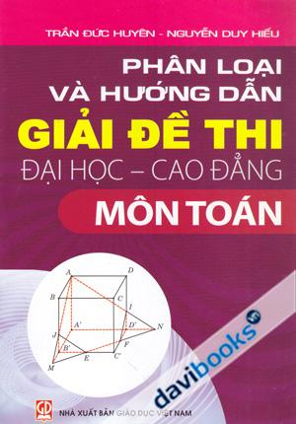

Trên cơ sở nghiên cứu đề thi của nhiều năm, căn cứ vào “cấu trúc đề thi” của Bộ giáo dục và đào tạo, cuốn sách được chia làm hai 3 phần:

Phần 1: Giới thiệu cấu trúc đề thi tốt nghiệp THPT và đề thi tuyển sinh Đại học - Cao đẳng năm 2010 của Bộ Giáo dục và Đào tạo.

Phần 2: Phân loại và hướng dẫn giải đề thi đại học.

Phần 3: Các mẫu đề tự ôn luyện

Sách giúp học sinh tự học, tự kiểm tra, đánh giá. Đặc biệt, qua việc tìm hiểu cấu trúc đề thi, các em có thể hình thành phương pháp học tập từng phân môn sao cho có hiệu quả để chuẩn bị tốt cho kì thi Đại học – Cao đẳng.

1. **Phương pháp giải toán đại số dùng cho HS ban A & luyện thi ĐH, CĐ/** Lê Hồng Đức (cb); Đào Thiện Khải; Lê Bích Ngọc. – H. ; Nhà xuất bản Đại học Sư phạm, 2004. – 173tr. ;24cm.

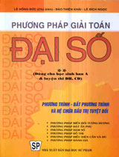

Tài liệu được biên soạn với mục đích cung cấp cho các thầy, cô giáo một bộ bài giảng có chất lượng và cho các em học sinh THPT một tài liệu học tập, tra cứu thông dụng và có hiệu quả khi thực hiện các bài toán đại số.

Quyển sách gồm 4 chủ đề:

Chủ đề 1: phương trình chứa dấu hiệu tuyệt đối

Chủ đề 2: bất phương trình chứa dấu trị tuyệt đối

Chủ đề 3: Hệ phương trình chứa dấu trị tuyệt đối

Chủ đề 4: Hệ bất phương trình chứa dấu trị tuyệt đối

1. 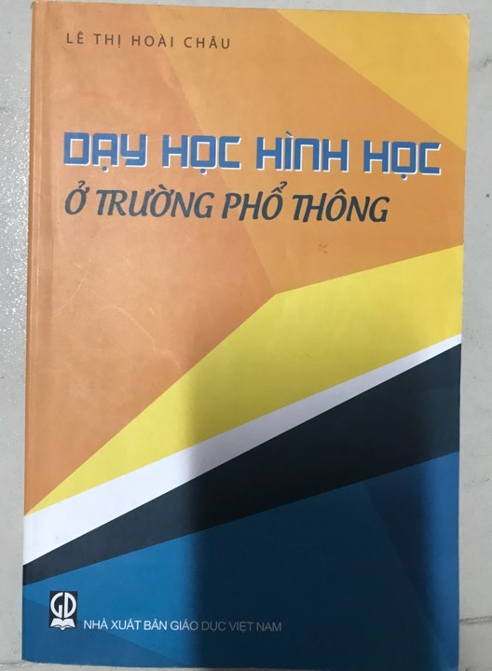**Dạy học hình học ở trường phổ thông**/ Lê Thị Hoài Châu. – H.;Nhà xuất bản giáo dục Việt Nam,2015. – 187tr. ;24cm.

Biên soạn cuốn sách, tác giả mong muốn mang lại một tài liệu bổ ích cho giảng viên và sinh viên ngành toán. Hơn thế , với việc đưa vào không ít những phân tích mới mẻ chưa được nghiên cứu sâu trong chương trình đào tạo ở các trường sư phạm, hi vọng cuốn sách sẽ là một tài liệu tham khảo cho giáo viên toán ở trường phổ thông.

Quyển sách gồm 4 chương:

Chương 1: tổng quan về hình học và dạy học hình học

Chương 2: dạy học chủ đề vecto và tọa độ

Chương 3:dạy học chủ đề phép biến hình

Chương 4: dạy học hình học không gian

1. **Hướng dẫn ôn luyện thi THPT quốc gia năm 2016 môn Toán/** Bùi Văn Nghị (cb); Trần Quang Vinh; Lưu Bá Thắng. – H. ; Nhà xuất bản đại học sư phạm,2016. – 200tr. ; 24cm.



Cuốn sách nhằm đáp ứng nhu cầu của học sinh trong việc ôn luyện thi THPT quốc gia và tuyển sinh ĐH, CĐ hệ chính quy môn Toán theo định hướng của Bộ giáo dục đào tạo.

Quyển sách gồm 3 phần:

Phần 1: Định hướng chung kì thi THPT và tuyển sinh ĐH, CĐ hệ chính quy

Phần 2: Các chủ đề/ nội dung ôn luyện : gồm 9 chủ đề

Phần 3: Một số đề thi tham khảo